 | Name: | Klasse: | Datum: |  | KV A a
1
Wo hörst du A am Anfang? Male aus.
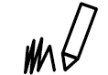

2
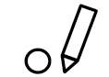
Kreise A und a ein.
Hase
Abend
Kerze
Affe

Ananas
Gast
Tomate
Zebra
Garten

3

Lies und verbinde.

im
am
im
am

